中期选举到了，弹劾还会远吗？

原创 有里儿有面 [有理儿有面](javascript:void(0);)

**有理儿有面**

微信号 youli-youmian

功能介绍 你说是不是

2022-11-06[原文](https://mp.weixin.qq.com/s?__biz=Mzg3MjEyMTYyNg==&mid=2247574648&idx=1&sn=fd687b154b1e1b482296e98f90b76eba&chksm=cef7f00df980791ba8bc82d9a19a3b625404b3aecacdd678c6f553e65b0af09078a7c22ba92f&scene=27#wechat_redirect&cpage=255) 发表于

收录于合集





**全文共2016字，图片9张，预计阅读时间为6分钟。**

**文章首发于“有理儿有面”（youli-youmian），欢迎大家在朋友圈和微信群转发。**

**公众号及其他平台转载请在后台留言。**



▼

现在，距离美国中期选举已不足2天，可以说近在眼前了，美国民主、共和两党都铆足了劲，为最后的选票冲刺。



但是，在这个关键时刻，拜登似乎已经怂了。

美国《新闻周刊》网站11月4日报道，拜登周四在出席加利福尼亚州的一场助选活动时称，如果民主党输掉中期选举，让共和党取得国会控制权，他可能会受到弹劾。

拜登说完后，场下天真的民主党人不以为然，有的还哄堂大笑，认为自家领袖在开玩笑呢。

但拜登却说，“不，我不是在开玩笑”。

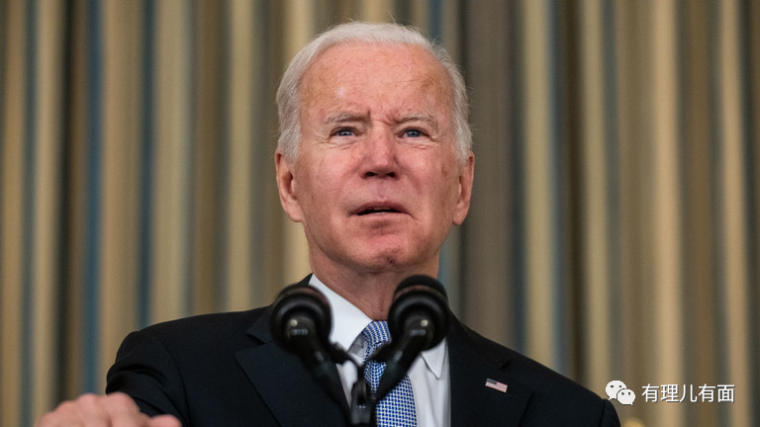

拜登说得对，真不是开玩笑，这一幕极有可能上演。

此次中期选举，美国众议院全部435个席位、参议院35个席位将改选。目前，民主党以220比212的微弱优势占据众议院多数席位，此外，因2位民主党议员辞职和1位共和党议员去世，还有3个席位空缺。共和党人只需比2020年的213席多5个席位，就能轻松在众议院获得多数席位。

一旦共和党控制众议院，共和党人只需要在众议院获得简单多数，就可以通过弹劾条款，对拜登发起弹劾。

根据目前的民调数据，包括美国民调统计机构FiveThirtyEight和经济学人等在内的大多数民调机构，都认为共和党将控制众议院。其中，FiveThirtyEight给出的数据是，共和党有高达85%的可能性获得众议院多数席位，而民主党只有15%的胜算。

这样看，拜登在中期选举失利后遭到弹劾，操作上确实可行。那么共和党人控制众议院后，会不会这么做呢？

有理哥觉得，共和党人肯定是憋着劲就等这一天呢。

冤有头债有主。2019年9月，众议院议长佩洛西宣布，启动针对特朗普的弹劾调查，随后带领众议院投票，成功让共和党人特朗普成为第三个被国会正式弹劾的美国总统，也算是名垂青史了。

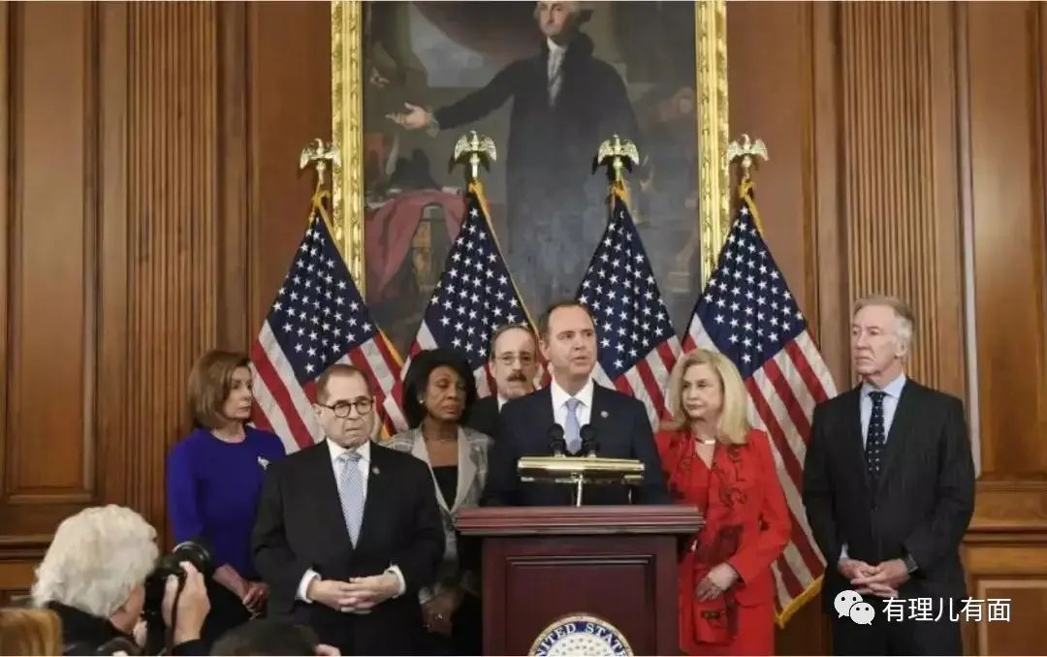

由于定罪和罢免总统需要参议院三分之二的多数支持，最终，参议院通过投票否决了针对特朗普的两项弹劾条款，特朗普未被定罪，但是梁子已经结上了。

再加上特朗普被抄家、被传唤等一系列事件，相信面对一个风烛残年的八旬老人，共和党人并不会心慈手软。

现在，已经有美国媒体报道称，约60%的共和党人表示，一旦拿下国会，就要弹劾拜登。

“我来到，你的城市，走过你来时的路...”不知道拜登的身体能不能像特朗普一样，抗得住几轮折腾。

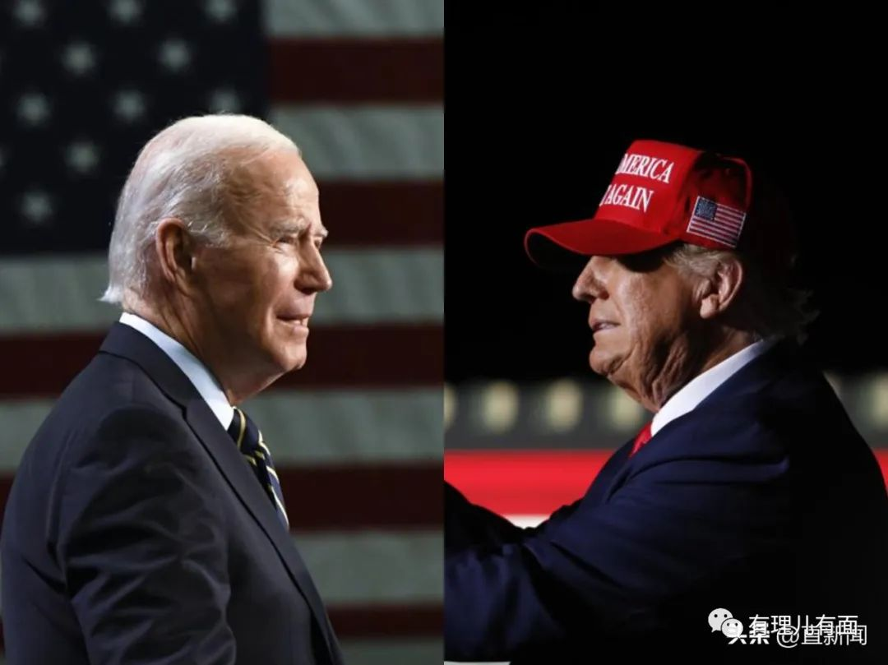

这么一看，拜登担心中期选举后受到弹劾，也只是客观准确地预估到自己的未来，提前宣告自己将面临的结局。主动服软，总比被动挨打好看点吧。

不仅担心被弹劾，自从十月以来，拜登就已经显露出斗志消沉，频频说“丧气话”，释放消息情绪，完全没有川普的激昂斗志。

10月23日，拜登在接受美国微软全国广播公司（MSNBC）采访时回应年龄质疑，试图安抚民主党选民，但他话锋一转，称“我明天可能会得病，明天就死了”。

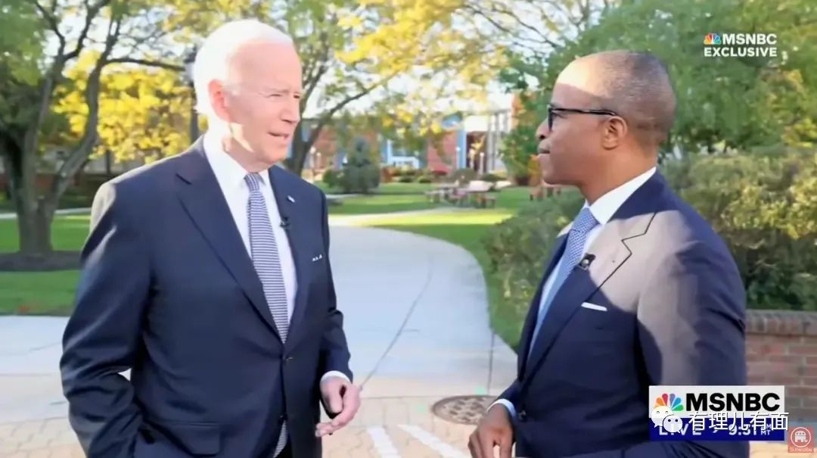

这耸人听闻的言论，一般的吃瓜群众根本没时间反应。拜登可能也觉得太过消极，影响不好，紧接着表示，希望选民更关注他的精力水平，而不是年龄。

拜登说得也有道理，11月20日拜登就八十大寿了，而且拜登已经是美国历史上最年长的总统，如果他连任，在第二个任期结束时，他将达到86岁，民众普遍怀疑他还能不能做完这一届总统任期。

除此之外，拜登还有一系列谜之操作，也是不断削减民众对拜登的信心。

10月24日，白宫举行印度教传统节日排灯节的庆祝活动。现场，拜登祝刚满58岁的副总统哈里斯生日快乐，但张口就称哈里斯为“伟大的总统”。

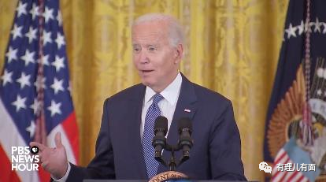

这是把自己置于何地？这是高风亮节的禅让精神吗？这已经不是拜登首次称哈里斯“总统”了。

11月4日，拜登在参加加州卡尔斯巴德的一场活动中，连续两次出现口误，不仅叫错了通用汽车董事长名字，还称“通用汽车将在3035年前实现全面电气化”。

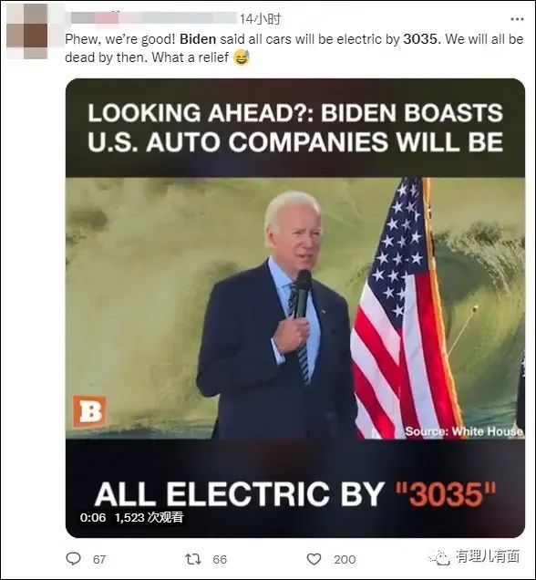

“一千年以后，世界早已没有我，无法深情挽着你的手，浅吻着你额头...”为一千年以后的事操心，拜登够敬业的。

还有，拜登对着空气握手、照着提词器读出标点符号、在演讲中突然呼喊已故议员、找不到下台的路，甚至还会在自家花园里迷路等等，已是见怪不怪。

拜登种种表现，也让一直以来攻击他“年事已高”“健康状况堪忧”的美国保守派媒体又一次抓住把柄。难怪美国福克斯新闻曾发文嘲讽，“失态”已成为拜登政府的代名词，虽然拜登声称自己的身体和精神都很好，但事实上，他的种种迷惑举动证明，他的状态正在迅速下滑。

反观共和党这边，近期，懂王特朗普已在全美17个州举行了30场集会活动，为中期选举做准备。



在佐治亚州等6个摇摆州，特朗普在竞选广告上的投入就接近1700万美元。

不仅如此，11月3日，特朗普在艾奥瓦州的一场集会上，表示自己“非常非常非常有可能再次参选总统”，几乎就等同于向拜登宣战了。

还多家美媒透露，特朗普有可能在11月14日，即中期选举结束一周后，宣布启动2024年总统竞选活动。

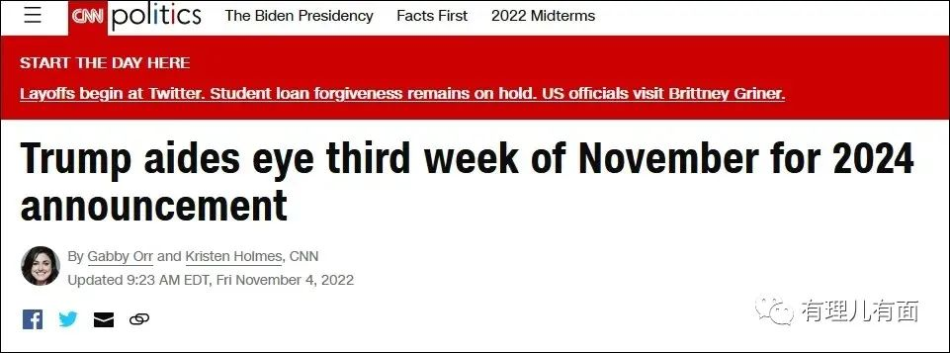

总而言之，拜登如今的自我迷失，加上美国疫情形势严峻，能源价格高涨，通胀高烧不退等等不利因素，拜登已经面临极大的政治考验，前景堪忧。

出来混迟早要还的。在美国政治极化愈演愈烈之时，愿拜登这位老人剩下的任期，走的安详。

**图片源自网络**





**关注公众号：**

**有理儿有面**

**理   性｜   揭   秘｜   探   讨**







### 精选留言

用户设置不下载评论